Đặc tả Use Case
https://thinhnotes.com/chuyen-nghe-ba/viet-dac-ta-use-case-sao-don-gian-nhung-hieu-qua/

1. Khái niệm đặc tả Use Case

2. Các thành phần

a. Summary (tổng quát)
- Use Case Name: Tên Use Case
- Use Case ID: Mã Use Case
- Use Case Description: Tóm gọn nhanh sự tương tác được thể hiện trong Use Case là gì.
- Actor: Những đối tượng thực hiện sự tương tác trong Use Case.
- Priority: Mức độ ưu tiên của Use Case so với các Use Case còn lại trong dự án.
- Trigger: Điều kiện kích hoạt Use Case xảy ra.
- Pre-Condition: Điều kiện cần để Use Case thực hiện thành công.
- Post-Condition: Những thứ sẽ xuất hiện sau khi Use Case được thực hiện thành công.

b. Flow (Các luồng)
- Basic Flow: luồng tương tác CHÍNH giữa các Actor và System để Use Case thực hiện thành công.
- Alternative Flow: luồng tương tác THAY THẾ giữa các Actor và System để Use Case thực hiện thành công.
- Exception Flow: luồng tương tác NGOẠI LỆ giữa các Actor và System mà Use Case thực hiện thất bại.

c. Thông tin bổ sung
- Business Rule: các quy định về mặt Business mà hệ thống bắt buộc phải nghe theo, làm theo.
- Non-Funtional Requirement: Vì Use Case chỉ dùng để thể hiện Functional Requirement, nên anh em phải bổ sung các yêu cầu về Non-Functional ở đây luôn.

3. Ví dụ
Ví dụ đối với diễn đàn Medium đi chẳng hạn. Chúng ta sẽ vẽ Use Case Diagram và viết đặc tả Use Case cho phân hệ quản lý xác thực người dùng như sau.
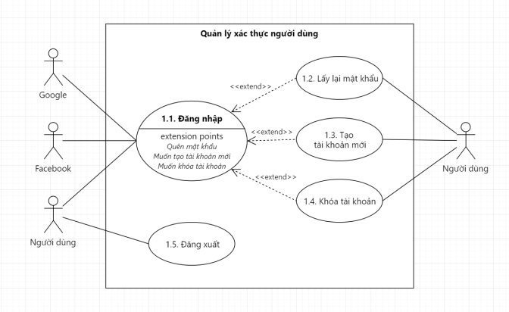
USE CASE SPECIFICATION
Use Case ID | UC-1.1
Use Case Name | Đăng nhập
Description | Là người dùng, tôi muốn đăng nhập vào ứng dụng để sử dụng dịch vụ từ ứng dụng.
Actor(s) | Khách hàng, Google, Facebook
Priority | Must Have
Trigger | Người dùng muốn đăng nhập vào ứng dụng Medium
Pre-Condition(s): | - Tài khoản người dùng đã được tạo sẵn  - Tài khoản người dùng đã được phân quyền  - Thiết bị của người dùng đã được kết nối internet khi thực hiện đăng nhập
Post-Condition(s): | - Người dùng đăng nhập ứng dụng thành công  - Hệ thống ghi nhận hoạt động đăng nhập thành công vào Activity Log.
Basic Flow | 1. Người dùng truy cập ứng dụng Medium.  2. Người dùng chọn phương thức đăng nhập bằng tài khoản Medium  3. Người dùng nhập tài khoản Medium và chọn lệnh đăng nhập  4. Hệ thống xác thực thông tin đăng nhập thành công và cho phép người dùng truy cập ứng dụng  5. Hệ thống ghi nhận hoạt động đăng nhập thành công vào Activity Log.
Alternative Flow | 2a. Người dùng chọn phương thức đăng nhập bằng tài khoản Gmail  2a1. Hệ thống chuyển sang màn hình đăng nhập của Google  3a. Người dùng nhập tài khoản Google và chọn lệnh đăng nhập  4a. Google xác thực thông tin đăng nhập thành công và cho phép người dùng truy cập ứng dụng  Use Case tiếp tục bước 5.  2b. Người dùng chọn phương thức đăng nhập bằng tài khoản Facebook  2b1. Hệ thống chuyển sang màn hình đăng nhập của Facebook  3b. Người dùng nhập tài khoản Facebook và chọn lệnh đăng nhập  4b. Facebook xác thực thông tin đăng nhập thành công và cho phép người dùng truy cập ứng dụng  Use Case tiếp tục bước 5.
Exception Flow | 4c. Hệ thống xác thực thông tin đăng nhập không thành công và hiển thị thông báo.  4c1. Người dùng chọn lệnh hủy đăng nhập.  Use Case dừng lại.  4c2. Người dùng chọn lệnh lấy lại mật khẩu  Use Case tiếp tục Use Case UC1-3  4c3. Người dùng chọn lệnh khóa tài khoản  Use Case tiếp tục Use Case UC1-4
Business Rules | BR1.1-1: Người dùng nhập sai thông tin đăng nhập ở lần thứ 6 liên tiếp sẽ bị khóa tài khoản 30 phút.
Non-Functional Requirement | NFR1.1-1: Time out cho màn hình đăng nhập dưới 60 giây.NFR1.1-2: Mật khẩu của người dùng phải được hash bằng MD5.

4. Lưu ý khi viết đặc tả Use Case

a. Trigger và Pre-Condition
- Trigger: là sự kiện hoặc hành động khởi phát để Use Case bắt đầu thực thi. Trigger thường luôn tồn tại, có thể xuất phát từ người dùng hoặc từ hệ thống.
- Pre-Condition: là điều kiện tiên quyết cần thỏa mãn để Use Case có thể diễn ra thành công. Pre-Condition có thể có hoặc không, tùy vào yêu cầu nghiệp vụ.
Ví dụ – Use Case rút tiền tại ATM
- Trigger: Khách hàng chọn lệnh “Rút tiền” trên màn hình ATM.
- Pre-Condition:
  - Khách hàng đã đưa thẻ vào máy.
  - Số dư tài khoản lớn hơn 50.000 VNĐ.

b. Alternative Flow và Exception Flow
- Basic Flow: luồng chính, mô tả kịch bản “happy case” – cách đơn giản nhất để Use Case diễn ra thành công.
- Alternative Flow: các luồng thay thế, mô tả những cách khác nhau để đạt cùng mục tiêu thành công.
- Exception Flow: các luồng ngoại lệ, mô tả tình huống lỗi hoặc điều kiện khiến Use Case thất bại.

Chú ý :
- Alternative Flow → vẫn dẫn đến thành công.
- Exception Flow → dẫn đến thất bại hoặc dừng Use Case.

Bắt đầu

Exception
Alternative
Main
Thất bại

Thành công

Ví dụ – Use Case hủy kích hoạt tài khoản học viên
- Basic Flow:
  - Admin mở tài khoản học viên.
  - Hệ thống hiển thị thông tin.
  - Admin chọn lệnh hủy kích hoạt.
  - Hệ thống yêu cầu nhập OTP.
  - Admin nhập đúng OTP.
  - Hệ thống xác thực và hủy kích hoạt.
  - Hệ thống hiển thị thông báo thành công.
- Alternative Flow:
  - 4a. Admin chọn phương thức xác nhận khác (ví dụ: reCaptcha).
  - 5a. Admin nhập đúng mã reCaptcha.
  - 6a. Hệ thống xác thực và tiếp tục bước 7.
- Exception Flow:
  - 5b. Admin nhập sai mã OTP → hệ thống báo lỗi, Use Case dừng.
  - 5c. Admin nhập sai mã reCaptcha → hệ thống báo lỗi, Use Case dừng.

c. Cách mô tả các Flow
- Các bước trong Basic Flow đánh số theo thứ tự (1, 2, 3…).
- Các bước trong Alternative Flow hoặc Exception Flow thêm ký tự phụ (1a, 5b…).
- Có thể minh họa bằng sơ đồ tiến trình để trực quan hóa mối quan hệ giữa các luồng.
- Luồng ngoại lệ nên được ký hiệu bằng nét đứt hoặc màu đỏ để dễ phân biệt.

